潭医职院学工[2017]43号

关于组织秋季开学第1周主题班会的通知

各二级学院：
根据省教育厅和学校关于做好秋季开学学生思想教育引导工作的要求，结合下学期学生管理常规工作的有关安排，现就组织秋季开学第1周主题班会的有关事项通知如下：
一、时间地点
9月3日19:30 或 9月5日13:00
各班级地点由所在二级学院具体安排
二、班会内容
1、奏唱国歌，观看创文宣传片，背诵核心价值观；
2、收心、安全、卫生、纪律及节粮、水、电教育；
3、收学生全面发展规划书，班级开学工作布置等。
三、有关要求
1、各二级学院要高度重视、抓好落实，并于9月3日上午下班前将各班班会召开地点等有关安排报学生工作处。
2、辅导员班主任必须现场参加，确保班会时间不少于45分钟，重点关注异常和违纪学生，无故缺席的按旷课处理。
3、9月6日，请各二级学院收齐本单位班会呈报表报至学生工作处，联系人：陈礼仁，联系电话：15173263166。
4、学生工作处将组织专人检查，检查结果在全校通报。
5、请组织辅导员班主任、学生关注微信公众平台[学生事务微平台]（账号：xsswwpt），班会相关资料将同时发布。

附 件：
1、2017年秋季开学学生安全教育学习资料
2、湘潭市高新区创建全国文明城市宣传片

学生工作处（部）
二○一七年八月二十八日
附 件：
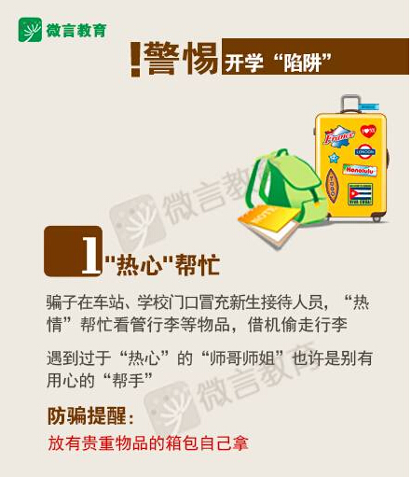
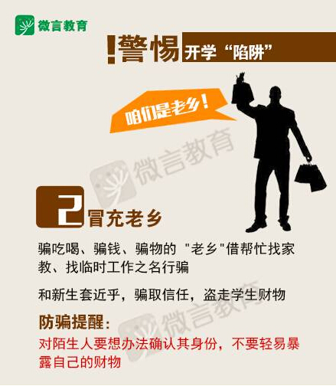
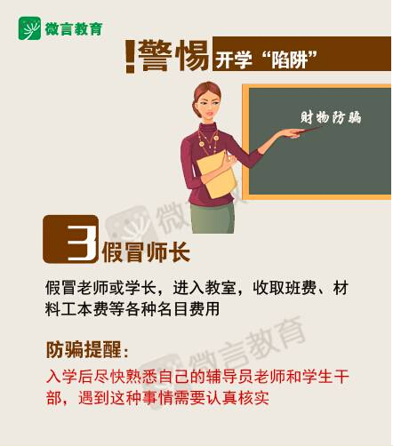
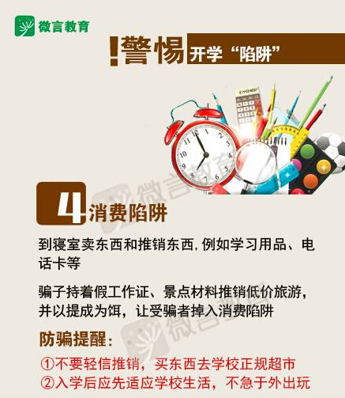
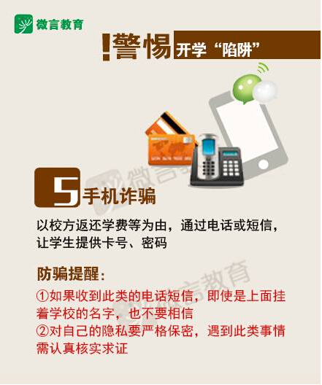
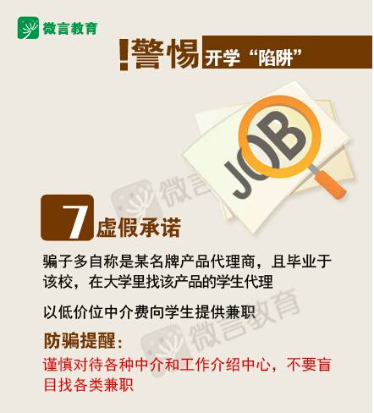
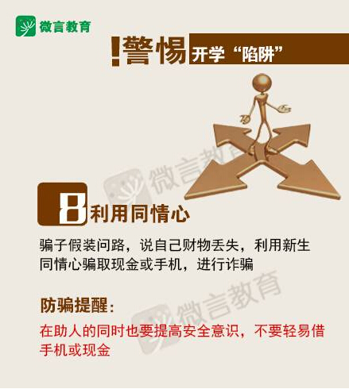
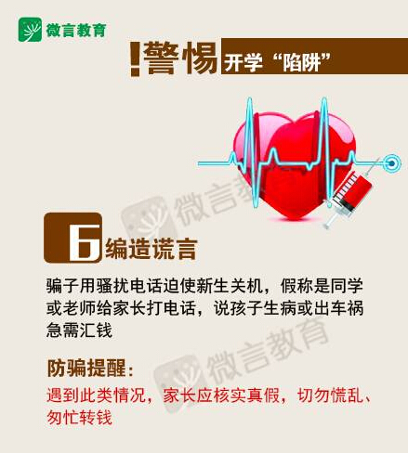
2017年秋季开学学生安全教育学习资料

